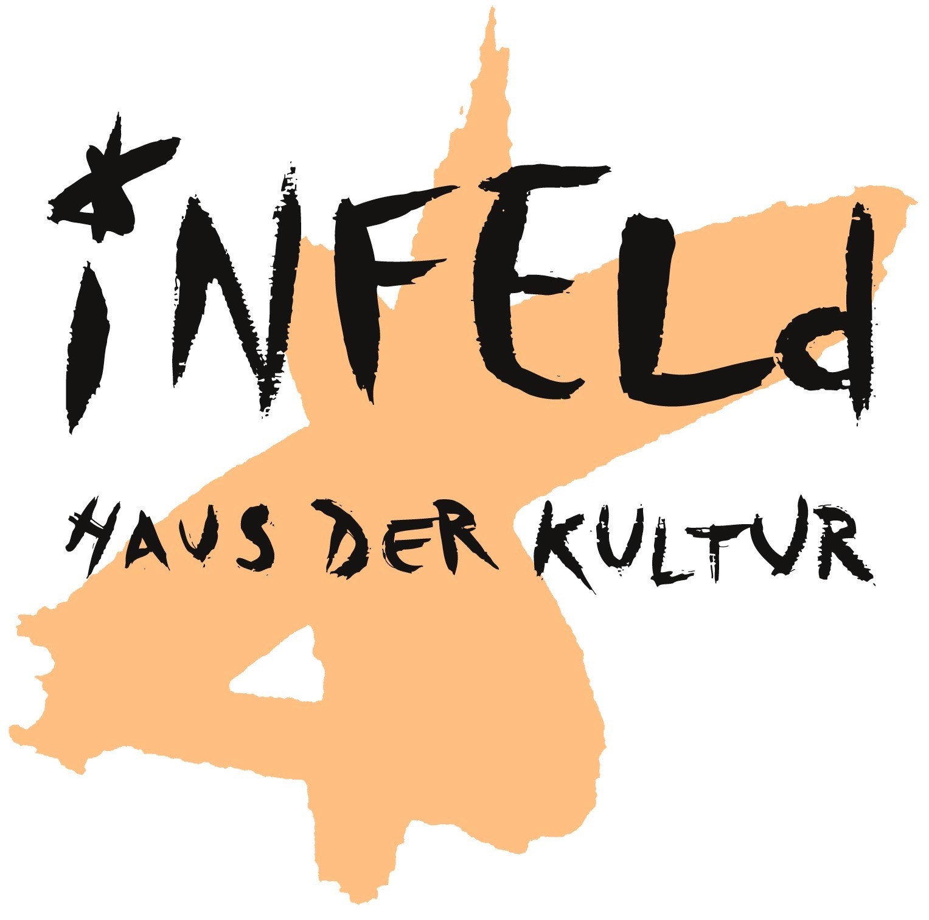

Eduard Angeli

03. März – 21. Mai 2018

Das Infeld Haus der Kultur im burgenländischen Halbturn zeigt ein Jahr nach seinem 75 Geburtstag eine Retrospektive von Eduard Angeli. Präsentiert werden Gemälde und Zeichnungen von den 1970er-Jahren bis heute. Die meisten Werke stammen aus der Sammlung Infeld und werden durch Leihgaben des Künstlers ergänzt.

Über Eduard Angeli
Eduard Angeli wurde im Jahr 1942 in Wien geboren. Maler zu werden war für ihn eine Geruchsentscheidung: „Mit 16 habe ich in einem Künstleratelier den wunderbaren Öl- und Terpentingeruch in die Nase bekommen“. Davor wollte er Sportlehrer werden.
Bei Prof. Robin Christian Andersen auf der Akademie der Bildenden Künste in Wien lernte Eduard Angeli akademisch zu zeichnen und zu malen. Danach, im Jahr 1965, ging er nach Istanbul und blieb dort sieben Jahre: künstlerisch löste er sich von seiner akademischen Ausbildung, beschäftigte sich mit der Türkischen Geschichte und unterrichtete als Gastprofessor an der Akademie für Angewandte Kunst in Istanbul.
Nach der Rückkehr in Wien wurde seine Arbeit ruhiger und reduzierter. Die Farbe wurde zurückgenommen, verwendet wurden arme Materialien wie Kohle und Rötel. Seitdem zeichnet sich Eduard Angelis Werk durch die völlige Abwesenheit des Lärms, der Hektik und der Zerstreuung der Gegenwart. Es sind Bilder der Sille, der Ruhe, der Melancholie und der Einsamkeit. Eine Einsamkeit vor der sich der Betrachter nicht fürchtet, sondern nach der er sich vielleicht sehnt.
Nicht der Mensch selbst, sondern die Hinterlassenschaften des menschlichen Tuns stellt Eduard Angeli dar. Und auch Städte wie Venedig, Istanbul, St. Petersburg, Metropolen die ihre geschichtliche Bedeutung verloren haben.
Eduard Angeli: „Malen heißt, permanent Entscheidungen zu treffen und Ordnung zu schaffen. Ich muss Ordnung in eine Fülle von Möglichkeiten bringen, die ich habe. In der Kunst geht es um Ordnung – jedenfalls für mich. Ein Bild ist erst dann fertig, wenn ich keinen Fehler mehr sehe, also Ordnung besteht. Wobei, Fehler gibt es immer. Kein Bild ist je perfekt gewesen.“

Eduard Angeli über die Sammlerfamilie Infeld
„Ich lernte Peter Infeld Anfang der Siebzigerjahre kennen. Wir sind der gleiche Jahrgang, bald ergab sich eine enge, familiäre Freundschaft. Ich war oft zu Gast bei ihm und seiner Mutter Margaretha Infeld. Immer wieder gab es Besuche in meinem Atelier, wobei sie auch kauften.
Diese gute Beziehung riss bis zu Peters Tod nie ab. Wir hatten ein absolutes Vertrauen zueinander. Die enge Verbundenheit schloss eine profunde Kenntnis meiner Arbeit ein.“

Die Sammlung Infeld
Peter Infeld (1942-2009) und seine Mutter Margaretha Infeld (1904-1994) begannen Mitte der 1960er Jahre Kunst zu sammeln. Die Werke wurden später in die „Peter Infeld Privatstiftung“ eingebracht.
Als Schwerpunkte der Sammlung „Infeld“ gelten die Wiener Schule des Phantastischen Realismus, naive Kunst aus Kroatien, Pop Art, buddhistische Meditationsbilder aus Tibet (sog. „Thangkas“) und Art Brut. Um die Werke einer breiteren Öffentlichkeit zugänglich zu machen, ließ Peter Infeld in Halbturn im Burgenland und im idyllischen Ort Dobrinj auf der Kroatischen Insel Krk repräsentative Kulturzentren errichten. Insgesamt fanden in beiden Locations mehr als 100 Ausstellungen bei freiem Eintritt statt.

Ausstellungsdaten:

Dauer:
Die Ausstellung „Eduard Angeli“ ist vom 03. März bis zum 21. Mai 2018 zu sehen.

Ausstellungsort:
Infeld Haus der Kultur
Parkstraße 13
7131 Halbturn/ Burgenland
Tel. + Fax: 02172 20 123

Öffnungszeiten:
Do.-So. 13.00 bis 18.00 Uhr, sowie an Feiertagen
Freier Eintritt.

Kunstwerke: 35 Arbeiten auf Papier und Leinwand

Rückfragennachweis:
Dr. Yordanka Weiss
Kuratorin der Sammlung „Infeld“
Mobil: + 43 664 465 66 66
Tel.: + 43 1 545 80 46
Email: weiss@infeld.net
www.infeld.net

